3 | Einführung Energieformen und Energiefluss-Diagramme - möglicher Ablauf | Material
Einstieg | 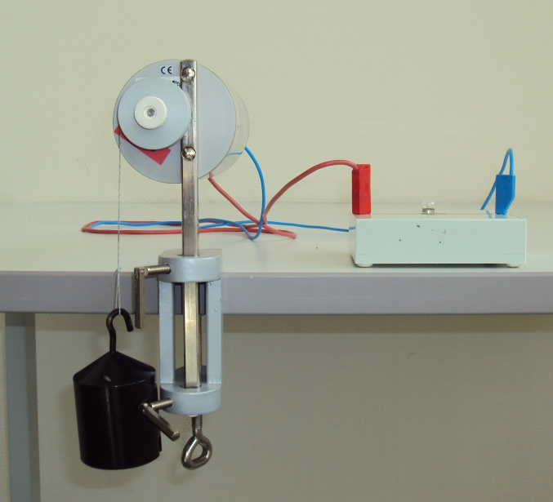Experiment mit Dynamo, Gewicht und Glühlampe vorführen  ,  S. beschreiben, was in dem Experiment passiert.  Was hat dies mit Energie zu tun?  Energie tritt in verschiedenen Formen auf und diese werden ineinander umgewandelt.  Welche Energieformen gibt es?
Erarbeitung | Energie kann in verschiedenen Formen auftreten und durch Energiewandler in eine andere Energieform umgewandelt werden.
Sicherung | S bearbeiten AB 03  und erstellen Energieflussdiagramme mit Keynote | 03 Energiewandler und Energieformen
Auswertung | Ergebnisse werden präsentiert und verglichen
Festigung | Erstellt ein Energieflussdiagramm zu dem Einstiegsexperiment.

